**Лепёшко Магдалена Павлова (Lapieszkowa Magdalena)**

28 июля 1792 г – крещение (НИАБ 136-13-894, лист 16об, №44/1792-р (ориг)).

**НИАБ 136-13-894:** Лист 16об. **Метрическая запись №44/1792-р (ориг).**

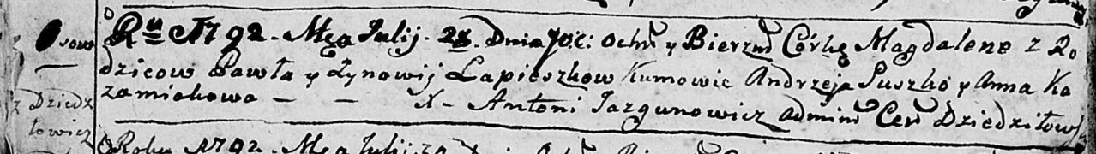

Дедиловичская Покровская церковь. 28 июля 1792 года. Метрическая запись о крещении.

Lapieszkowna Magdalena – родителей с деревни Осовo.

Lapieszko Paweł – отец.

Lapieszkowa Zynowija – мать.

Suszko Andrzey - кум.

Kożamiakowa Anna - кума.

Jazgunowicz Antoni – ксёндз.